دراین قسمت مجموعه¬ای کم نظیر از انواع موجودات آبزی زنده، در دهها آکواریوم آب شور و شیرین، به همراه نمونه های فیکسه شده نگهداری می شوند. از جمله جذابیت های این سالن، وجود اسکلت عظیم الجثه نهنگ گوژپشت می باشد.
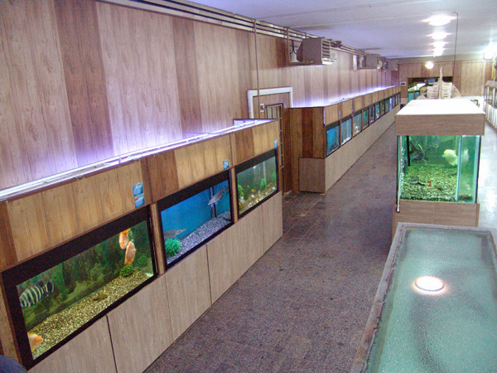
یکی دیگر از جاذبه های این سالن وجود آکواریومی به حجم 3000 لیتر در این سالن می باشد که در سال 1393 ساخته شده است.
